**A cura di P. Secondo Brunelli crs**

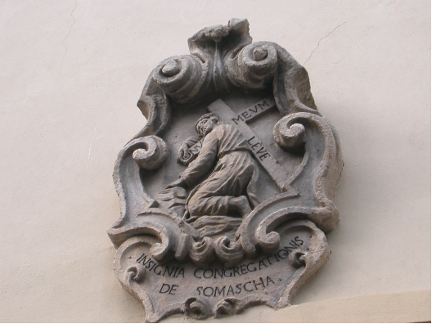

Stemma dei Padri Somaschi sul portone del Collegio di S. Bartolomeo diMerate

**R E L I G I O S I D E L L E C A S E**

**1595**

**Mestre 26.10.2020**

**1595 Alessandria S. Siro**

|  |  |  |  |
| --- | --- | --- | --- |
| P. Avogadro G.Battista | Parroco | 1595 |  |
| P. Benaglia Andrea | Parroco | 1595 |  |
| P. Redi Rocco | Prep.to | 1595 |  |

**1595 Alessandria Seminario**

**...**

**1595 Brescia Orf. della Misericordia**

|  |  |  |  |
| --- | --- | --- | --- |
| P. De Lombardi G.Pietro | Vicerettore | 10.10.1595 |  |

**1595 Como Collegio Gallio**

**...**

**1595 Cremona Orf. della Misericordia**

**...**

**1595 Cremona S. Geroldo**

|  |  |  |  |
| --- | --- | --- | --- |
| P. Nardini Marcantonio | Rettore | 1595 |  |
| P. Terzani Andrea | Rettore | 1595 |  |

**1595 Cremona S. Lucia**

|  |  |  |  |
| --- | --- | --- | --- |
| P. Paleari Giacomo | Parroco | 1595 |  |

**1595 Ferrara S. Maria Bianca**

**...**

**1595 Genova S. Maria Maddalena**

|  |  |  |  |
| --- | --- | --- | --- |
| P. Gatti Boninforte | Parroco | 30.4.1595 | Partenza |
| P. Migliorini Luigi | Prepto | 1559 |  |
| P. Santamaria Luca | Parroco | 30.4.1595 |  |

**1595 Genova S. Spirito**

|  |  |  |  |
| --- | --- | --- | --- |
| P. Cimarelli Alessandro | Prep.to | 1595 |  |
| P. Migliorini Luigi | Prep.to | 1595 |  |

**1595 Lodi Orf. Angelo Custode**

**...**

**1595 Macerata Orf. S. Giovanni Battista**

|  |  |  |  |
| --- | --- | --- | --- |
| P. Rapucci Simone | Rettore | 1595 |  |

**1595 Milano La Colombara**

**...**

**1595 Milano Monforte**

**...**

**1595 Milano S. Maria Secreta**

|  |  |  |  |
| --- | --- | --- | --- |
| P. Rapucci Simone | Rettore | 1595 |  |

**1595 Milano Orf. S. Martino**

**...**

**1595 Milano Triulzio S. Croce**

**...**

**1595 Napoli S. Maria di Loreto**

**...**

**1595 Pavia Orfanotrofio**

**...**

**1595 Pavia S. Maiolo**

|  |  |  |  |
| --- | --- | --- | --- |
| Ch. Mallone Tommaso | Vicentino, noviziat | 1595 |  |

**1595 Piacenza S. Stefano**

**...**

**1595 Roma S. Biagio**

|  |  |  |  |
| --- | --- | --- | --- |
| P. De Domis Mauzizio. |  | 1595 |  |

**1595 Salò S. Giustina**

**...**

**1595 Somasca**

|  |  |  |  |
| --- | --- | --- | --- |
| P. Brocco Bartolomeo | Curato | 1595 |  |
| P. Calta Giovanni | Superiore | 1595 |  |
| Fr. Gasparo |  | 13.91595 |  |

**Nel 1595 a Tortona si mette il locale somasco a disposizione del seminario diocesano.**

**1595 Tortona S. Maria Piccola**

|  |  |  |  |
| --- | --- | --- | --- |
| P. Contardo Andrea |  | 1595 |  |

**1595 Trento Lodrone**

**...**

**1595 Trento S. Maria Maddalena**

**...**

**1595 Trento Seminario**

**...**

**1595 Venezia Ospitaletto**

**...**

**1595 Venezia SS. Trinità**

|  |  |  |  |
| --- | --- | --- | --- |
| Ch. Rugerio Francesco | Milanese, noiziato | 1595 |  |

**1595 Venezia Sem. Patriarcale**

**...**

**1595 Vercelli Orf. S. Maria Maddalena**

**...**

**1595 Vicenza Orf. della Misericordia**

|  |  |  |  |
| --- | --- | --- | --- |
| P. Tinto Girolamo | Rettore | 1595 |  |

**1595 Vicenza SS. Filippo e Giacomo**

**...**